Муниципальное казенное дошкольное образовательное учреждение

Левашинский р-он с Мекеги «Детский сад «Ласточка »

Программа Кружковой работы: Нетрадиционные способы рисования «Волшебные ладошки» для детей раннего возраста

(от 2 до 3 лет) .

|  |
| --- |
|  |
|  |

Руководитель : Абидова С.

Срок реализации 8 месяцев.

Количество детей 10

**Форма работы с детьми:**

Занятия проводятся с группой детей 1 раз в неделю (во 2-й половине дня). Продолжительность занятий 10 – 15 минут. Курс занятий рассчитан на 8 месяцев (с октября по май).

***«Волшебные Ладошки»***

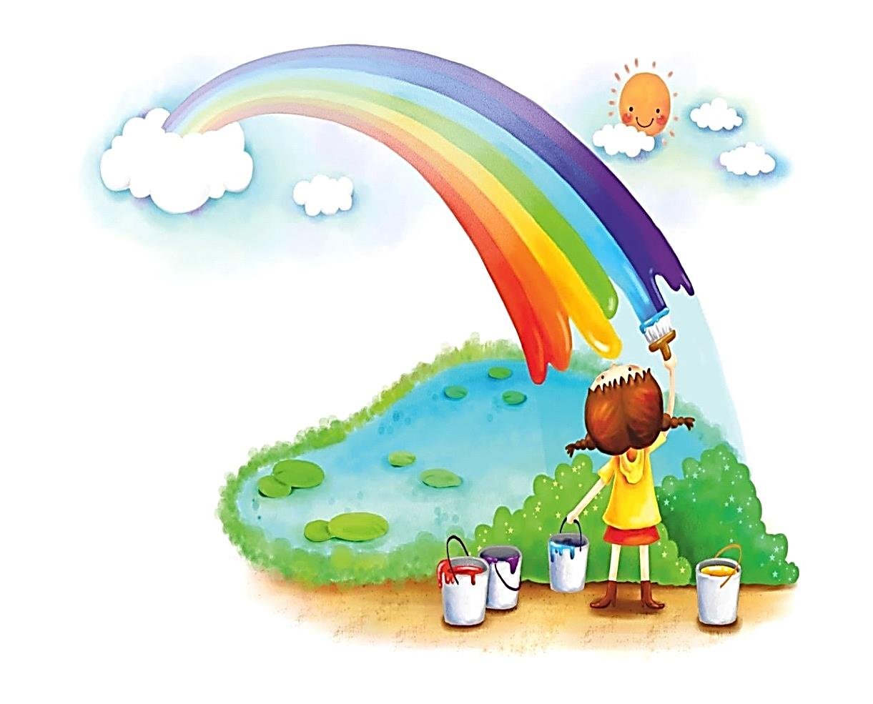

Содержание

Пояснительная записка Программа кружка [дополнительного образования](http://www.pandia.ru/text/category/dopolnitelmznoe_obrazovanie/)  «Волшебные ладошки» Календарно – тематический план рабочей программы  кружка дополнительного образования «Волшебные ладошки» Перспективный план программы  кружка дополнительного образования  «Волшебные ладошки»

5.  Ожидаемые результаты и социальный эффект

6.  Источники информации

Пояснительная записка

Все дети любят рисовать.



Всё вызывает интерес:

Далёкий космос, ближний лес,

Цветы, машины, сказки, пляски…

Всё нарисуют: были б краски,

Да лист бумаги на столе,

Да мир в семье и на земле.

В. Берестов

Развитие творческого потенциала личности должно осуществляться с раннего детства, когда ребёнок под руководством взрослых начинает овладевать различными [видами деятельности](http://www.pandia.ru/text/category/vidi_deyatelmznosti/), в том числе и художественной. Большие возможности в развитии творчества заключает в себе изобразительная деятельность и, прежде всего рисование. Рисование является важным средством эстетического воспитания: оно позволяет детям выразить своё представление об окружающем мире, развивает фантазию, воображение, даёт возможность закрепить знание о цвете, форме. В процессе рисования у ребёнка совершенствуется наблюдательность, восприятие, художественный вкус, творческие способности, умение доступными средствами самостоятельно создавать красивое. Занятия рисованием развивают умение видеть прекрасное в окружающей жизни, в произведениях искусства. Собственная художественная деятельность помогает детям постепенно подойти к пониманию произведений живописи, графики, скульптуры, декоративно-прикладного искусства. В детское творчество необходимо включать разные краски, тушь, мелки, учить детей пользоваться разнообразными изобразительными материалами. Опыт работы свидетельствует: рисование необычными материалами и оригинальными техниками позволяет детям ощутить не забываемые положительные эмоции. Эмоции, как известно, - это и процесс, и результат практической деятельности, прежде всего художественного творчества.

Нам взрослым, необходимо пробудить в ребёнке положительные эмоции и чувство красоты. Именно от нас зависит, какой – богатой или бедной – будет его духовная жизнь. Следует помнить: если восприятие прекрасного не будет подкреплено участием ребёнка в созидании красоты, то, как считают, в ребёнке формируется «инфантильная восторженность». А так как у детей младшего возраста ещё не сформированы графические навыки и умения, что мешает им выражать в рисунках задуманное, поэтому рисунки детей получаются неузнаваемыми и далёкими от реальности. И,  вследствие этого у многих детей исчезает желание рисовать. Использование нетрадиционных способов изображения позволяет разнообразить способности ребёнка в рисовании, побуждает интерес к исследованию изобразительных возможностей ребёнка в рисовании, возможностей материалов, и как следствие, повышают интерес к изобразительной деятельности в целом.

Нетрадиционное рисование основано на творческой фантазии, интересно тем, что рисунки у всех детей получаются разными.  Оно привлекает своей простотой и доступностью. Такое рисование раскрывает возможность использования хорошо знакомых им предметов в качестве художественных материалов, удивляет своей непредсказуемостью.

Необычные способы рисования так увлекают детей, что, образно говоря, в детях разгорается настоящее пламя творчества.

Главное и то, что нетрадиционное рисование играет важную роль в общем психическом развитии ребёнка. Ведь главным является не конечный продукт – рисунок или поделка, а развитие личности: формирование уверенности в себе, в своих способностях.

Научившись выражать свои чувства на бумаге, ребёнок начинает лучше понимать чувства других, учится преодолевать робость, страх, перед тем, что ничего не получится. Он становиться более уверенным, спокойным. Овладение различными материалами, способами работы с ними, понимание их выразительности позволяет детям более эффективно использовать их при отражении в рисунках своих впечатлений от окружающей жизни.

Но для того чтобы дети занимались творчеством необходимо руководство со стороны взрослых. Поэтому делается акцент на совместную работу со взрослым. Важно вовремя раскрыть перед родителями способности каждого ребёнка и дать соответствующие рекомендации.

Программа дополнительного образования кружка «Волшебные ладошки» является программой художественно-эстетической направленности.

В программе прослеживаются межпредметные связи с другими образовательными областями, такими как Коммуникация. Речевое развитие, Художественное творчество, Познание.

Актуальность использования нетрадиционного рисования  в образовательном процессе в первую очередь связана с возможностью использования его как средства развития мелкой моторики рук. Использование пальчикового рисования обеспечивает хорошую тренировку пальцев, способствует выработке движений кисти, развивает точность, координацию мелких движений пальцев. Как известно, всё это стимулирует развитие речи у детей. Кроме того, для детей младшего возраста тренировка пальцев важна с точки зрения выработки основных элементарных умений, таких, как одевание и раздевание, застегивание и расстегивание пуговиц, манипулирование ложкой.

Срок реализации программы: 1 Год

Цель программы:

Развитие творческих способностей детей 2 – 3 лет и формирование у них специальных знаний, умений и навыков средствами  нетрадиционного рисования.

Задачи программы:

Образовательные:



- Обучать приемам нетрадиционной техники рисования и способам изображения с использованием различных материалов.

- Учить детей видеть и понимать прекрасное в жизни и искусстве.

- Подводить детей к созданию выразительного образа при изображении предметов и явлений окружающей деятельности.

- Формировать умение оценивать созданные изображения.

- Развивать эмоциональную отзывчивость при восприятии картинок, иллюстраций.

- Обращать внимание детей на выразительные средства, учить замечать сочетание цветов.

- Развивать творческие способности детей.

- Воспитывать у детей интерес к изобразительной деятельности.

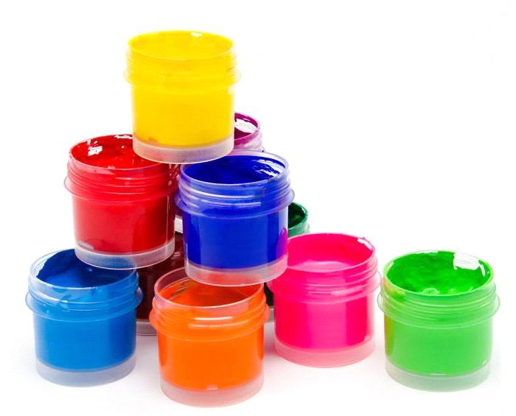

- Воспитывать культуру деятельности, формировать навыки сотрудничества.

Воспитательные:

Воспитывать эстетическое отношение к действительности, трудолюбие, аккуратность, усидчивость, терпение, умение довести начатое дело до конца, [взаимопомощь](http://www.pandia.ru/text/category/vzaimopomoshmz/) при [выполнении работы](http://www.pandia.ru/text/category/vipolnenie_rabot/).

Воспитывать интерес к искусству.

Развивающие:

Развивать способность работать руками, образное мышление, внимание, фантазию, творческие способности;

Развивать память, внимание, пространственное воображение;

Развивать познавательно – [исследовательскую деятельность](http://www.pandia.ru/text/category/nauchno_issledovatelmzskaya_deyatelmznostmz/).

Развивать самостоятельность и аккуратность.

Развивать желание экспериментировать, проявляя яркие познавательные чувства: удивление, сомнение, радость от узнавания нового.

Познакомить детей с новыми для детей техниками: пальчикового рисования, рисование ладошками, рисование ватными палочкам, рисование одноразовыми вилками, рисование печатками. Всестороннее интеллектуальное и эстетическое [развитие детей](http://www.pandia.ru/text/category/razvitie_rebenka/) дошкольного возраста.

Условия реализации программы:

Данная программа рассчитана на 1 год обучения и предусмотрена для детей дошкольного возраста. Продолжительность занятия – 10 минут, один раз в неделю во второй половине дня.

Формы работы:



беседы;

чтение [художественной литературы](http://pandia.ru/text/category/hudozhestvennaya_literatura/);

индивидуальная работа;

групповая работа;

коллективно-творческая работа;

работа с родителями;

игра;

оформление выставок;

Методы и приемы:

Словесный метод: игровой момент, беседа, рассказ, художественное слово, вопросы, уточняющие наводящие проблемные познавательные.

Информационно-рецептивный: рассматривание, напоминание, частичный показ, образец, объяснение, сопровождаемое показом с опорой на символы-ориентиры, устные инструкции по выполнению работы.

Репродуктивный: выполнение действий с детьми, с проговариванием, совместное действие педагога с детьми.

Исследовательский: самостоятельная работа детей.

Для воспитателей: познакомить детей с нетрадиционным рисованием, создать единое образовательное пространство детского сада и семьи для решения поставленной проблемы.

Для детей: усвоить нетрадиционное рисование.

Для родителей: познакомиться с программой, заинтересовать ребенка в изготовлении своих собственных работ.

Программа кружка основана на принципах последовательности, наглядности, целесообразности, доступности и тесной связи с жизнью.

Все задания соответствуют по сложности детям 2-3 лет.

Содержание занятий построено по следующему алгоритму:

1. Освоение основных технологических приёмов, выполнение учебных заданий;

2.  Выполнение творческих работ (индивидуальных).

Во время занятий предполагаются различные упражнения, физкульт минутки,  игровые задания. Информационный материал небольшой по объёму, интересный по содержанию, даётся как перед практической частью, так и во время работы.

Методы, используемые при организации занятий с детьми:

- рисование пальчиками,



- рисование крупой,

- рисование ладошкой,

- оттиск пробкой, набрызг,

- тычок ватными палочками,

- тычок жёсткой полусухой кистью,

- оттиск печатками из картофеля,

- оттиск смятой бумагой,

-  рисование восковыми мелками,

- отпечатки листьев,

Структура занятий:

- Мотивация детей

С учётом возрастных особенностей дошкольников доминирует сказочно - игровая форма преподнесения материала. Сказочное повествование, игровые ситуации,  игры-путешествия, дидактические игры, погружение ребёнка то в ситуацию слушателя, то в ситуацию актёра, собеседника придают занятиям динамичность, интригующую загадочность. Педагог выступает на занятиях в роли Художницы – волшебницы «Разноцветика».

- Пальчиковая гимнастика

Разминка суставов кисти и пальчиков способствует подготовке неокрепших рук к движениям, необходимым в художественном творчестве. Позволяет детям уверенно обрабатывать различные материалы (бумагу, пластилин), без усилий использовать инструменты.

- Художественно-изобразительная деятельность

Связана с содержанием конкретного занятия и включает задания, связанные с использованием выразительных возможностей материалов, техник исполнения.

- Презентация работ.

Выставки детского изобразительного творчества, индивидуальные вернисажи, совместное обсуждение работ являются хорошим стимулом для дальнейшей деятельности.

Особенности набора детей

Набор детей производится в свободном порядке.

Родительские собрания по [дополнительному образованию](http://www.pandia.ru/text/category/dopolnitelmznoe_obrazovanie/) детей  проводятся  в начале учебного года  (сентябрь).  Консультации для родителей по дополнительному образованию  проводятся в течение года по желаниям родителей (при обращении).

Расписание работы кружковой работы

«Веселые ладошки »

|  |  |  |  |  |  |
| --- | --- | --- | --- | --- | --- |
|  | понедельник | вторник | среда | четверг | пятница |
| Обучение рисованию  Абидова С | 15:30- 15:40  1подгр.  15:45- 15:55  2 подгр. | 15:30-15:40  1подгр.  15:45-15:55  2 подгр. | 15:30-16:40  1подгр.  15:45-15:55  2 подгр. | 15:30-16:40  1подгр.  15:45-15:55  2 подгр.- | 15:30- 16:40  1подгр.  15:45- 15:55  2 подгр.  - |

Примечание:

1,3 неделю месяца –понедельник-среда.

2,4 неделю месяца - вторник-четверг.

**Список детей.**

|  |  |
| --- | --- |
| 1 | Абдуразакова Луиза |
| 2 | Алиев Гаджимурад |
| 3 | Ярахмедова Милана |
| 4 | Ахмедов Амин |
| 5 | Багандова Наира |
| 6 | Ибрагимова Салимат |
| 7 | Зиявдинова Сабина |
| 8 | Омарова Самира |
| 9 | Амаева Альбина |
| 10 | Ярахмедова Джувайрат |

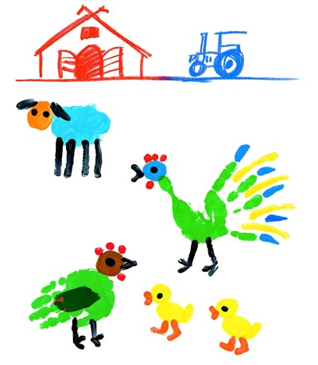

Календарно – тематический план рабочей программы  кружка дополнительного образования «Волшебные ладошки»

|  |  |  |  |
| --- | --- | --- | --- |
| **№** | **Мероприятия** | **Месяц** | **Время** |
| 1. | **Игра-беседа «Знакомство с чудо - помощниками».** | Сентябрь  с 18 по 20 | 10 мин. |
| 2 | «Мухомор» рисование пальчиком | Сентябрь  с 26 по 27 | 10 мин. |
| 3. | «Горошинки на зонтике» техника рисование пальчиками. | Октябрь  с 2 по 4 | **10 мин** |
| 4. | «Падают падают листья » аппликация. | Октябрь  с 8 по11 | 10 мин. |
| 5. | «Разноцветные мячи» техника рисование пальчиками. | Октябрь  с 16 по 18 | 10 мин. |
| 6. | «Дары осени» | Октябрь  с 24по 18 | 10 мин. |
| 7. | **«Бусы для куклы».**  Техника: рисование пальчиками» | Ноябрь  с 6 по 8 | **10 мин** |
| 8. | «Красивая тарелочка» | Ноябрь  с 12 по 15 | 10 мин. |
| 9. | **Осьминожки».**  Техника: рисование ладошками и пальчиками | Ноябрь  с 18 по 20 | 10 мин. |
| 10. | «Первый снег из тучки» | Ноябрь  с 28 по 29 | 10 мин. |
| 11. | **«Я слепил снеговика».**  Техника: рисование методом тычка. | Декабрь  с 2 по 4 | **10 мин** |
| 12. | **«Ёлочка нарядная на праздник к нам пришла».**  Техника: рисование ладошками (коллективная работа) с элементами аппликации. | Декабрь  с 10 по 12 | 10 мин. |
| 13. | **«Елочка нарядная на праздник к нам пришла».**  Техника: рисование ладошками (коллективная работа) с элементами аппликации. | Декабрь  с 18 по 20 | 10 мин. |
| 14 | **«Жили у бабуси».**  Техника: рисование ладошками | Декабрь  с 26 по 27 | 10 мин. |
| 15. | **«Жили у бабуси».**  Техника: рисование ладошками | Январь  с 14 по 17 | **10 мин** |
| 16. | **«Стая птичек».**  Техника: рисование ладошками» | Январь  с 22 по 24 | 10 мин. |
| 17. | **«Поделись улыбкою своею».**  Техника: рисование ладошками и пальчиками» | Январь  с 30 по 31 | 10 мин. |
| 18. | **«Помоги маме-курочке найти цыплят».**Техника: рисование методом тычка. | Февраль  с 3 по 5 | **10 мин** |
| 19. | «**Праздничный салют над городом».**  Техника: рисование восковыми мелками акварелью. | Февраль  с 11 по 13 | 10 мин. |
| 20. | **Праздничный салют над городом».**  Техника: рисование восковыми мелками и акварелью. | Февраль  с 19 по 21 | 10 мин. |
| 21. | **«Носит одуванчик желтый сарафанчик».**  Техника: метод тычка жесткой полусухой кистью. | Февраль  с 27 по 28 | 10 мин. |
| 22. | **«Носит одуванчик желтый сарафанчик».**  Техника: метод тычка жесткой полусухой кистью. | Март  с 2 по 4 | **10 мин** |
| 23. | **«Звёздное небо»** | Март  с 10 по 12 | 10 мин. |
| 24. | **«Подарок для мишутки»** | Март  с 18по 20 | 10 мин. |
| 25 | «Укрась лошадку» | Март  с 26 по 27 | 10 мин. |
| **26.** | **«Звёзды в космосе»** | Апрель с 6 по 8 | 10 мин. |
| **27.** | **«Весна пришла»** | Апрель с 14по 16 | 10 мин. |
| **28.** | **«Первые цветы»** | Апрель с 22 по 24 | 10 мин. |
| **29.** | **«Цыплята»** | Апрель с 30 по 1 | 10 мин. |
| **30.** | **«Бабочка»** | Май  с 4 по 6 | **10 мин** |
| **31.** | **«Дорисуй…»** | Май  с 12 по 14 | 10 мин. |
| **32.** | **«Колобок в травке»** | Май  с 20 по 22 | 10 мин. |
| **33.** | **«Подводный мир»** | Май  с 28 по 30 | 10 мин. |
| Всего занятий  33 |  |  |  |



Перспективный план программы  кружка дополнительного образования  «Волшебные ладошки»

|  |  |  |  |
| --- | --- | --- | --- |
| № | Тема  занятия | Задачи | Примечания |
| 1 | «Знакомство с чудо - помощниками». | Продолжаем устанавливаем интерес к ИЗО деятельности. Знакомим с кистями (показываем, что кисточки бывают разные, предлагаем детям их рассмотреть потрогать), красками, восковыми мелками. Формируем желание творить. | Кисти разных размеров и форм.  Игрушка Зайка |
| 2 | Игра-беседа «Условия безопасной работы». | Продолжаем устанавливаем интерес к ИЗО деятельности. Знакомим с правилами работы с красками и кистями, учим пользоваться тряпочками и  подставками для кисти. Формируем желание творить. | Кисти, тряпочки, подставка для кисти на каждого ребёнка. Игрушка Зайка |
| 3 | «**Мухомор — лекарство для животных** » | Вызвать интерес к рисованию, воспитывать интерес к природе;   1. обучать наносить точки, пятнышки в заданный контур; 2. отрабатывать уверенные движения и свободное перемещение руки | . **Материалы** для занятия: Иллюстрация мухомора; рисунок мухомора, без белых пятнышек; пальчиковые краски белого цвета; салфетки |
| 4 | «Падают падают листья» | учить рисовать пальчиками (окунать в краску кончики пальцев и ставить отпечатки); вызывать интерес к созданию коллективной композиции; развивать чувство цвета и ритма. Развивать интерес к нетрадиционному изображению предметов (листьев) на бумаге. Закреплять умение узнавать и называть цвета. Развивать мелкую моторику рук. Формировать познавательный интерес. Воспитывать отзывчивость, доброжелательность, аккуратность, самостоятельность | листы бумаги белого или светло голубого цвета для «осенних окошек»; гуашь для пальчикового рисования красного и желтого цветов; плоские емкости для краски; клеенка для стола; емкость с водой для ополаскивания рук; бумажные и матерчатые салфетки; осенние листочки, вырезанные педагогом из цветной бумаги |
| 5 | «Горошинки на зонтике» | формировать представления детей о назначении зонта, закреплять знания о характерных особенностях осенней погоды; учить детей передавать в рисунке впечатления от окружающей жизни; учить детей наносить пальцем ритмичные мазки на поверхности зонта, не выходя за контур; продолжать знакомить с основными цветами (красный, синий, желтый, зеленый); развивать мелкую моторику пальцев рук. | . У детей: альбомный лист с нарисованным изображением зонта, гуашь: красная, желтая, зеленая, синяя.  У воспитателя: картонная туча сине-фиолетового цвета с прикрепленными к ней каплями на нитке, зонтик, мольберт, гуашь и бумага для показа детям способов изображения. |
| 6 | «Мой любимый дождик» | Познакомить с нетрадиционной техникой рисования пальчиками.  Показать приемы получения точек.  Учить рисовать из тучек дождик,  передавая его характер (мелкий, капельками) использовать точку как средство выразительности.  Воспитывать аккуратность | Лист бумаги с элементами аппликации (приклеенные тучки из цветной бумаги) разной величины гуашь голубого цвета в плоских мисочках, теплая вода, салфетки, зонтик для игры, иллюстрации и эскизы |
| 7 | «Разноцветные мячи » | 1. Формировать умения детей правильно обмакивать в краску пальчик и лёгким движением наносить отпечаток на бумагу; 2. Формировать представление  о  геометрической  фигуре-круг; 3. Упражнять в различии  основных цветов, в группировке  предметов по цветам; 4. Упражнять в звукоподражании голосом котёнка; 5. Развивать мелкую моторику, речь у детей;   Воспитывать  желание помочь взрослым , заботливое отношение к животным, аккуратность и самостоятельность | игрушка- котёнок, мячи разноцветные, корзина с клубочками, нарукавники, клеёночки, листы, салфетки, баночки с водой, крышечки с краской |
| 8 | «Бусы для куклы » | Учить детей рисовать нетрадиционным способом – пальчиками, используя яркие краски.  2. Учить рисовать точки («бусинки») друг за другом на ниточке.  3. Создать радостное настроение – «подарить куколке бусы». | кукла, коробка с бусами, краски, листы бумаги, мисочки, салфетки, клеенки. |
| 9 | «Листопад» | Продолжаем формировать желание творить. Закрепляем знания о признаках осени. Знакомим с нетрадиционной техникой рисования – отпечаток листом. Учим наносить краску на тыльную поверхность листа – мазками, делать отпечаток на листе бумаги. Развиваем цветовое восприятие. Развиваем чувство композиции и моторику пальцев рук. Воспитываем эмоциональную отзывчивость на явления природы. | Бумага формата  А-4, гуашь.  кисть «№6»,  салфетки. Игрушка зайки. |
| 10 | «Красивая тарелочка» | Продолжаем устанавливать интерес к ИЗО деятельности. Формируем желание творить. Продолжаем обучение нетрадиционной технике рисования  ватными палочками. Учим наносить тычки в форме круга и заполнять его. Развиваем самостоятельное творчество детей, чувство композиции, мелкую моторику рук. Воспитываем внимательность, аккуратность и старательность. | Бумага формата  А-4 голубого цвета с нарисованной на ней тарелочки (белый круг).  Гуашь, ватные палочки, салфетки. Игрушка зайки. |
| 11 | «Осминожка» | Закреплять  навыки детей по нетрадиционной технике рисования отпечаток ладошкой , рисование пальчиками ,развивать чувство композиции.  2.Воспитывать эстетически-нравственное отношение к морским животным через изображение их образов в нетрадиционных техниках.  3.Развивать графические навыки, моторику  рук | . Банки с водой, поваренная соль, два   яйца. Листы  с морским фоном, гуашь в тарелочке ( зеленая , желтая, оранжевая); гуашь в палитре (розовая, белая, черная);  салфетки. Презентация с морской тематикой, изображения дельфина, ската, морской звезды, морской черепахи, акулы ,осьминога, иллюстрации к рассказу «Семья осьминожков»; |
| 12 | «Первый снег из тучки» | Закрепляем интерес к  ИЗО деятельности. Продолжаем знакомить с элементами графического языка – пятнами  (большими и маленькими). Учим  наносить белую гуашь на кулачок с нижней стороны и делать отпечаток  (тучка). Продолжать учить делать отпечатки пальчиками (снег). Развивать чувство композиции, цветовое восприятие. Воспитывать аккуратность и старательность. | Тонированная  бумага формата  А-4 (синяя, голубая) на выбор детей, белая гуашь в тарелочке, салфетки, кисти на каждого ребёнка.  Игрушка Котёнок. |
| 13 | «Я слепил снеговика» | Ра познакомить детей с техникой рисования методом тычка (жесткой полусухой кистью и ватными палочками); развивать чувство композиции звиваем моторику пальцев рук. Воспитываем любовь к творчеству | плотная бумага серого, голубого и других цветов или цветной картон, гуашь белого цвета, мисочки, жесткие кисти, ватные палочки, вырезанные из бумаги нос морковкой и шапочка, кисть, клей ПВА в блюдце, педагогические эскизы с изображениями снеговиков разными техниками |
| 14 | «Ёлочка нарядная на праздник к нам пришла»» | . Познакомить детей с нетрадиционными способами рисования (рисование ладошками); учить детей передавать в рисовании образ елки, располагать изображение по всему листу бумаги; продолжать учить детей пользоваться клеем; развивать эстетическое восприятие; формировать образные представления; вызывать чувство радости от результата работы. | кисти, гуашевые краски, ватман, заготовки из цветной бумаги в виде различных предметов(дерево, домик, машинка и т.д.), клей-карандаш, корзинка, муляжи овощей и фруктов |
| 15 | «Ёлка норядная в гости кнам пришла » | Продолжение :  творчество. Воспитывать аккуратность и старательность | Бумага формата |
| 16 | «**Жили у бабуси**» | * Продолжать учить детей использовать ладонь, как изобразительное средство. Закрепить умение дополнять изображение деталями. * Развивать чувство цвета, объемности композиции, мелкую моторику рук, мышцы кистей рук, творческую активность; * Воспитывать нравственное отношение к птицам домашним через изображение их образов в нетрадиционных техниках;   . | . поролон, гуашь белого, серого, красного, черного цветов, кисть (№ 2), ватные палочки, кисти, салфетки, вода для мытья рук, полотенца, листы бумаги |
| 17 | «Жили у бабуси » | Продолжение темы; |  |
| 18 | «» | Продолжаем знакомить детей с нетрадиционной техникой рисования – крупой. Учим наносить клей по контуру и осторожно насыпать туда крупу. Развиваем умение захватывать предметы большим и указательным пальцем («пинцетный захват», манипулировать мелкими предметами.  Воспитывать внимательность, аккуратность и старательность. | Альбомный лист  голубого цвета, крашеная крупа рис (в чашечках на каждого ребёнка)зелёного и белого цвета, клей, кисти, салфетка.  Игрушка снеговик |
| 19 | «Зайчик» | Продолжаем формировать желание творить. Закреплять знания о внешнем виде зайчика. Знакомим с новой нетрадиционной техникой рисования (оттиск смятой бумагой). Учим рисовать зайчика и с помощью технического приёма передавать фактуру. Воспитываем аккуратность и старательность.  Способ получения изображения: ребёнок прижимает смятую бумагу к штемпельной подушке с краской и наносит оттиск на бумагу. | Пластиковая коробочка, в которую вложена штемпельная подушка из тонкого поролона, пропитанного гуашью, альбомный лист, смятая бумага. |
| 20 | «Укрась лошадку»  (по мотивам дымковских игрушек) | Продолжаем учить детей рисовать печатанием пальцами. Учим украшать рисунок дополнительными деталями, закрепляем знания цветов, Развиваем  воображение,  зрительную память, чувство композиции, цветовое восприятие, мелкую моторику рук. Воспитываем  любовь к природе и творчеству. Знакомим с дымковскими игрушками. | Бумага с изображением  лошадки, гуашь в ванночке разных цветов, салфетки,  Дымковские игрушки. |
| 21 | «Осьминожка» | Закрепляем интерес к  ИЗО деятельности. Объясняем детям, что отпечатки наших ладошек похожи на различные силуэты. Учим делать отпечаток ладошки не раскрытой (рыбка) и раскрытой (осминожка), дорисовывать глаза, плавнички, [водоросли](http://www.pandia.ru/text/category/vodoroslmz/). Развиваем творчество, воображение. | Бумага формата А4  голубого цвета, салфетки, пальчиковые краски, гуашь, кисть.  Игрушка рыбка. |
| 22 | «Узор на шапочке» | Продолжаем формировать знания об орнаменте, узоре. Учим создавать свой узор на шапочке, способом тычка ватными палочками. Развивать творчество, воображение, мелкую моторику рук. Продолжаем развивать самостоятельное творчество детей. Закреплять умение правильно держать палочки, аккуратно набирать краску. | Изображение шапки  на листе бумаги по  количеству детей  гуашь разных цветов, |
| 23 | «Плюшевый мишка» | Продолжать устанавливать интерес к ИЗО  деятельности. Продолжаем учить работать с изображением в технике – тычок жёсткой полусухой кистью: заполнять контур игрушки мишки краской. Развиваем цветовое восприятие, форморазличение, мелкую моторику рук. Воспитываем бережное отношение к игрушкам, аккуратность и старательность. | Изображение  мишки на листе бумаги по количеству детей,  гуашь коричневого цвета, стаканчики с водой, щетинная кисть, салфетки.  Кукла Оля. |
| 24 | «Сарафан для матрёшки» | Формируем положительное отношение к русской народной игрушке (матрешке). Развиваем эстетический вкус детей: умение видеть, любоваться и восхищаться красотой русского сувенира. Учим украшать в нетрадиционной технике «горошек» сарафанчик матрёшке (ватными палочками). Формировать у детей интерес, эмоциональную отзывчивость, чувство радости от встречи с матрёшкой. | Изображение  матрёшки на листе бумаги по количеству детей,  Ватные палочки,  гуашь, салфетки. Игрушка матрёшка. |
| 25 | «Веточка мимозы» | Продолжаем знакомить детей с нетрадиционной техникой рисования - ватными палочками. Расширяем представления детей о растениях весной. Развиваем умение детей наносить пятна ватной палочкой, ориентируясь на зеленые опорные линии. Закрепляем знания и представления о жёлтом и зеленом цвете. Развиваем мелкую моторику,  речь. Пополнение словарного запаса словами по теме (такими как: "весна", "веточка мимозы", "подснежник", «весенние цветы" и др.). | Бумага формата А4 с нанесёнными контурами веточки мимозы на каждого  ребенка, гуашь жёлтого цвета, ватные палочки,  картинка изображением мимозы. |
| 26 | «Звёздное небо» | Продолжаем формировать желание творить. Расширяем представления детей о звёздном небе. Продолжаем знакомить с приемом рисования смятой бумагой. Учим самостоятельно комкать бумагу и окуная её в краску рисовать звёзды. Воспитываем аккуратность при работе с красками, и старательность. | Коробочка с подушечкой  из поролона пропитанного гуашью, салфетки, лист А4, бумага для сминания, Игрушка Лунтик. |
| 27 | «Подарок для Мишутки» | Продолжаем знакомить детей с техникой получения изображения: отпечатками пальчиком и ватными палочками. Развиваем у детей умение создавать композицию, используя разные средства выразительности: цвет, форма, расположение на листе. Формируем доброжелательное отношение к окружающим, желание радовать друзей, вызывать положительные эмоции. | Лист бумаги по количеству детей и вырезанные по контурам изображения  разных игрушек, фруктов, ягод.  Ватные палочки,  гуашь, салфетки. Игрушка Медведь. |
| 28 | «Капель» | Продолжать знакомить с особенностями ИЗО  деятельности. Познакомить с нетрадиционной  техникой рисования – набрызг. Учить делать набрызги при помощи кисти и стеки. Закреплять знания о признаках весны (капель). Развивать цветовое восприятие, творческие способности. Воспитывать аккуратность и старательность. | Лист бумаги, щетинная кисть, стека, акварель, стаканчик с водой, салфетки.  Игрушка Котёнок. |
| 29 | «Звёзды в космосе» | Продолжаем устанавливать интерес к  ИЗО  деятельности. Продолжаем знакомить с материалами (восковые мелки, акварель, бумага). Продолжаем учить правильно, держать кисть. Учим рисовать звёзды и планеты восковыми мелками. Продолжаем учить закрашивать фон. Воспитываем аккуратность и старательность. | Лист бумаги, восковые мелки, кисти, акварель, подставки под кисти на каждого, салфетки, непролевайка.  Игрушка Котёнок |
| 30 | «Весна пришла» | Продолжаем знакомить с жанром живописи – пейзажем. Рассматриваем с детьми репродукцию картины на весеннюю тему. Учим рисовать весенние деревья, небо, солнце, травку, цветочки восковыми мелками. Закрепляем знания признаков весны. Развиваем у детей чуткость к восприятию весенней красоты природы. Развиваем цветовое восприятие, чувство композиции, мелкую моторику рук. Воспитываем любовь к прекрасному, аккуратность и старательность. | Тонированный лист бумаги голубого цвета, восковые мелки, акварель,  кисть № 6,  подставка под кисть, салфетки, непролевайки на каждого.  Игрушка Зайка. |
| 31 | «Первые цветы» | Продолжаем формировать желание творить. Продолжаем учить осваивать технику рисование ладошкой. Учим самостоятельно покрывать ладошку краской и ставить отпечаток на лист. Вытирать салфеткой а затем мыть водой ладошку. Приклеивать цветочки на каждый отпечаток краски. Развиваем чувство композиции, цветовое восприятие и мелкую моторику рук. | Альбомный лист, вырезанные маленькие цветочки разных цветов, зеленая пальчиковая  краска, клеевые кисти, клей,  салфетки. |
| 32 | «Цыплята» | Закрепляем интерес к ИЗО деятельности.  Продолжаем знакомить детей с  нетрадиционной техникой рисования – пальчиком. Учим рисовать «зернышки», используя пятно, полученное от нажима пальчиком, как средство выразительности. Закрепляем название желтого, коричневого, чёрного цветов. Воспитываем старательность.  Закрепляем знания о домашних животных. | Альбомный лист с изображением цыплят.  Пальчиковые краски чёрного и коричневого цветов, тряпочки или салфетки. Игрушка  курочка. |
| 33 | «Бабочка» | Продолжаем учить осваивать материалы и инструменты. Закрепляем знания о насекомых. Закрепляем умение рисовать  ватными палочками. Учим рисовать бабочку, украшая крылья бабочки. Закрепляем название  различных цветов. Развивать навыки рисования, цветовое восприятие, мелкую моторику рук. Воспитываем любовь к природе и творчеству. | Лист бумаги с нанесённым контуром бабочки на каждого ребёнка, гуашь, ватные палочки, салфетки. Картинки с бабочками. |
| 34 | «Дорисуй…» | Продолжаем формировать желание  творить. Закрепляем  полюбившиеся техники рисования (даём детям выбрать, как они хотят дорисовать жёлтое пятно по середине листа). Учим создавать из пятна образ, который видит ребёнок. Развиваем фантазию, воображение, мелкую моторику рук. Воспитываем аккуратность и старательность. | Белый лист бумаги с желтым пятном по середине, инструменты и краски на выбор детей, стаканчики с водой, салфетки. |
| 35 | «Колобок в травке» | Продолжаем устанавливать интерес к  ИЗО деятельности. Продолжаем учить работать с изображением в технике рисование  пальчиком. Учим детей рисовать круг, дорисовывать колобку глазки, носик и рот; рисовать травку. Воспитываем в детях любовь к литературным героям. | Тонированный лист, пальчиковые краски, салфетки, непроливайки, кисти, акварель.  Красочная книжка про колобка. |
| «Подводный мир» | Продолжаем устанавливать интерес к  ИЗО деятельности. Продолжать учить работать с изображением в технике – рисование  пальчиком. Закрепляем знания о морских животных и о растениях – водорослях. Учим рисовать рыбку в форме овала, дорисовывать хвост, плавники, глаз.  Учим рисовать грунт – круги и овалы, различные по размеру и цвету. Учим рисовать вертикальные волнистые линии  – водоросли. Развивать чувство композиции, цветовое восприятие. Воспитываем  любовь к природе, аккуратность и старательность. | Тонированный лист бумаги, пальчиковые краски, салфетки, непроливайки, кисти, акварель.  Макет аквариума. |  |

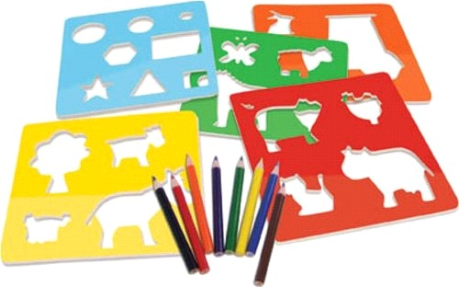

Результаты и социальный эффект

- у детей сформировались начальные знания о нетрадиционных способах рисования;

- дети овладели простейшими техническими приёмами работы с различными изобразительными материалами; умеют самостоятельно применять нетрадиционные техники рисования;

- повысился профессиональный уровень и педагогическая компетенция педагогов по формированию художественно–творческих способностей детей младшего дошкольного возраста посредством использования нетрадиционной техники рисования;

- повысились знания родителей детей в вопросах рисования с использованием нетрадиционной техники, возросла активность родителей в совместных творческих проектах.

-  улучшилась взаимосвязь, между педагогами и родителями группы.

Перспектива

Программа рассчитана на дальнейшее развитие и разработку для детей  среднего дошкольного  возраста:

Распределение техник по возрастным группам:

Детей среднего дошкольного возраста можно знакомить с более сложными техниками:

- печать поролоном;

- свеча + акварель;

- волшебные верёвочки;

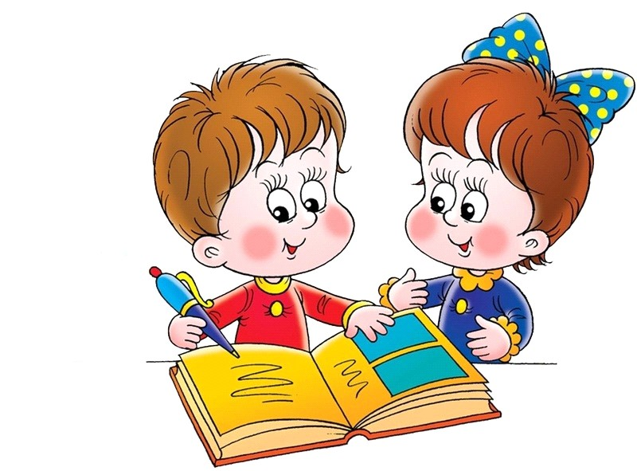

А в старшем дошкольном возрасте дети могут освоить ещё более трудные методы и техники:

- рисование песком;

- рисование мыльными пузырями;

- рисование  на мятой бумагой;

- кляксография с трубочкой;

- монотипия пейзажная;

- печать по трафарету;

- пластинография;

Материально – техническое оборудование процесса по программе «Разноцветный мир»

Организуя занятия по нетрадиционному рисованию, важно помнить, что для успешного овладения детьми умениями и навыками необходимо учитывать возрастные и индивидуальные особенности детей, их желания и интересы. С возрастом ребёнка расширяется содержание, усложняются элементы, форма бумаги, выделяются новые средства выразительности.

Работа кружка «Разноцветный мир» позволяет систематически и последовательно решать задачи развития художественно-творческих способностей. На занятиях используется музыкальное сопровождение, что способствует созданию ребенком выразительного художественного образа.

Материалы и оборудование:

• гуашь; акварель; пальчиковые краски (на каждого ребёнка);

• печатки из различных материалов (на каждого ребёнка);

• наборы разнофактурной и разноцветной бумаги;

• восковые мелки (на каждого ребёнка);

• ватные палочки (на каждого ребёнка);

• салфетки;

• ёмкости для воды и для краски, непроливайки (на каждого ребёнка);

• подставки под кисти; кисти, стеки (на каждого ребёнка);

• место для выставки детских работ;

• демонстрационная доска, дидактический материал в соответствии с темами занятий;

• различные игрушки, наглядный и раздаточный материал, в соответствии с

темой занятия.

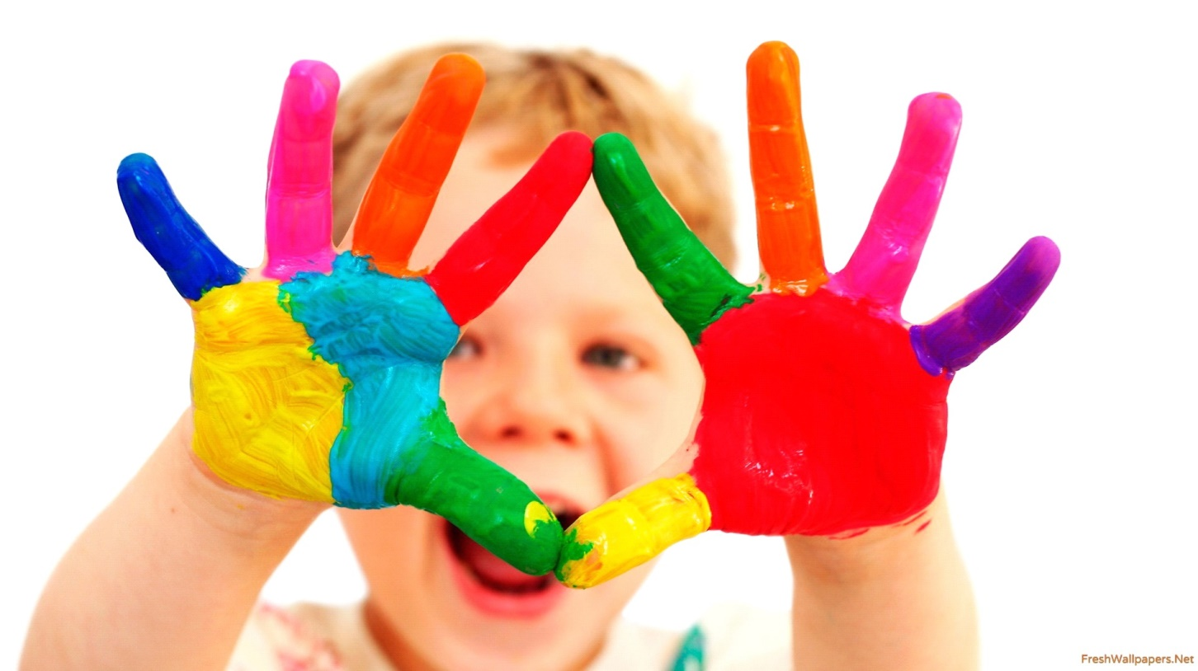

Источники информации

«Нетрадиционные техники рисования в детском саду» - М.,2007 г. «Занятия по изобразительной деятельности в детском саду» - П., 1981 г.

3. Разноцветный мир, , СПб, 1999

4. И учеба, и игра изобразительное искусство. , . Ярославль. 1987 г.

5. Дошкольникам о живописи. , М., 1992 г.

6. Обучение детей технике рисования. , М., 1976 г.

7. Русское народное творчество в детском саду. , М.,1961 г.

8. Изобразительная деятельность в детском саду. . М. 2007 г.

9. Занятия по изобразительной деятельности в детском саду. , 2002 г.

10. Увлекательное рисование методом тычка с детьми. , М., 2000 г.

11. Обучение детей 2 – 4 лет рисованию, лепке, [аппликации](http://www.pandia.ru/text/category/applikatciya/) в игре. , . М., 1992 г.

12. Изобразительная деятельность в детском саду. Младшая группа. Планирование, конспекты, [методические рекомендации](http://www.pandia.ru/text/category/metodicheskie_rekomendatcii/), , М, 2007

13. Изобразительная деятельность в детском саду. Ранний возраст. Планирование, конспекты, методические рекомендации, , 2007

14. Энциклопедия рисования, В. Запаренко, СПб, 2000

15. Работа с бумагой в нетрадиционной технике – 1, , М, 2006

16. Нетрадиционные техники рисования в детском саду. Часть 2. М, 2008

17. Семицветик. Игры на восприятие цвета. , СПб, 1999

Все фотографии  и иллюстрации взяты из  Интернета, источник http://mamaspuzzles. /3-j-god/risovanie-lepka-tvorchestvo/383-risuem-s-detmi

